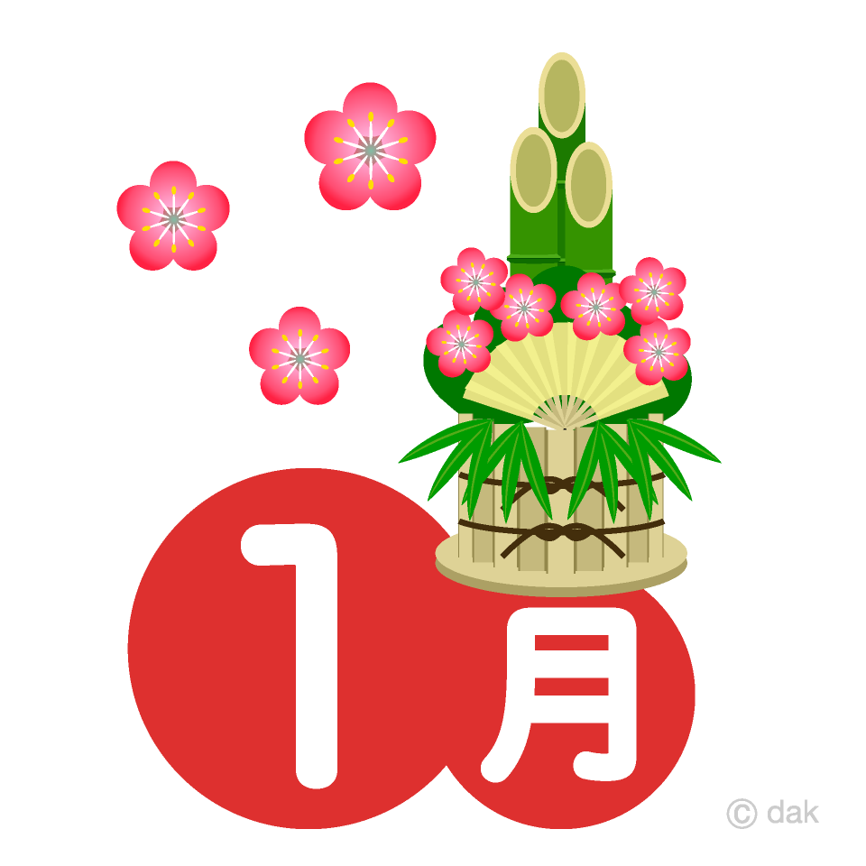


2025
1
No 726

Informativo de
Fujinomiya
A Prefeitura de Fujinomiya edita mensalmente o Informativo em português, que são extraidas do Informativo de Fujinomiya em japonês ¨Koho Fujinomiya¨. Os quais se encontram à disposição na Prefeitura, Bibliotecas Municipais (Tosho-kan), Centros Comunitários (Kominkan), Shoppig Center AEON, Cooperativa “COOP Misonodaira”, Supermercado Piago, Supermercado Max Valu e no Correio da cidade de Fujinomiya





Não esqueça de fazer a
DECLARAÇÃO FINAL DO IMPOSTO DE RENDA


Local da declaração

Esplicação antecipada

Fuji Koryu Plaza 2º andar
17 de fevereiro ~ 17 de março
9:00h ~ 17:00h
(exceto aos sábados, domingos e feriados)
Prefeitura Municipal 7º andar
27 ~31 de janeiro 9:30h ~ 16:00h
(Esceto no sábado, domingo e dia 31 após 15:00h)
Público Alvo ‧ Possui renda de pensão
‧ Declara pela primeira vez a dedução de financiamento da casa
Vagas 100 pessoas/dia, por ordem de chegada

Fuji Koryu Plaza 2º andar
12 de fev. ~14 de mar. 9:00h ~ 17:00h
Público Alvo ‧ Possui renda de pensão
‧ Declara pela primeira vez a dedução de financiamento da casa
Outros A entrada requer um "ingresso numerado ".

Se a renda de pensões públicas for de 4 milhões de ienes ou menos e outra renda for de 200.000 ienes ou menos, não precisa apresentar a declaração final de imposto de renda.
*É necessário fazer a
Declaração de imposto
Residencial.
(consulte a página 4).
Cuidado
Para receber uma restituição
De imposto de retido na fonte
é necessário fazer a
declaração final do imposto.
Declaração para aqueles que têm renda de pensão
* Na medida do possível use o transporte público.
* O Fuji Koryu Plaza não aceita consultas sobre declarações.
■A entrada requer um "ingresso numerado ".
・Os mesmos poderão ser adquiridos com antecedência, através do LINE.

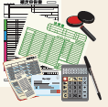

Aqui

・Os ingressos numerados serão distribuídos no dia. Dependendo das condições a distribuição poderá ser recusada.
■Se aplicar em alguma das seguintes situações, faça a Declaração do Imposto de Renda no ¨Fuji Koryu Plaza¨.
・Pessoas com rendimentos como vendas, agricultura, imóveis, juros, dividendos, transferências (terrenos, edifícios, ações, etc.), florestas, etc.
・Aqueles que declaram imposto sobre doações
■ De 17 de fevereiro (2ª) a 17 de março (2ª), Não poderá fazer a Declaração do Imposto de Renda na Receita de Fuji.

Poderá pagar da conta da instituição financeira designada..
[Data de pagamento da transferência] 23 de abril.
Procedimento
Envie o "Formulário de Pedido
de Transferência de Conta
bancária e Formulário de
Pedido de Envio de Extrato de
Pagamento" no balcão da receita.
Pagamento do imposto por débito bancário ou por transferência automática

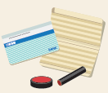
Apoiamos a criar aa declarações fiscais através do seu próprio smartphone.

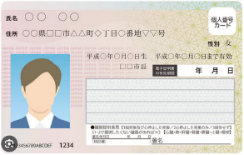
Declaração de Imposto de Renda em casa
Prazo da Declaração e pagamento
Até o dia 17 de março
Receita de Fuji - Central de Consultas sobre Declaraação do Imposto de Renda
☎ 0545-61-2460 escocha o 【0】

Ao usar o cartão My Number, são necessários dois tipos de senhas.
■Senha de certificado eletrônico para assinatura
(letras maiúsculas e números de 6 a 16 dígitos)
■Senha de usuário (número de 4 dígitos)

Caso não lembre a sua senha ou expirou a senha de certificado eletrónico, poderá redefini-lo ou atualizá-lo no balcão da Divisão de Cidadão, no 1.º andar da Prefeeitura Municipal.
Informações: Divisão de Cidadãos
☎22-1134
■Através do seu smartphone ou computador
Com seu cartão My Number, poderá apresentar sua declaração de imposto por meio do e-Tax.
Para mais informações, consulte o site do e-Tax.
Informações Central de Ajuda de criação de e-Tax.
☎ 0570-01-5901 (discagem Navi)
■Canal de vídeo
Você pode assistir a um vídeo mostrando como usar o canto de preparação da declaração de imposto de renda.
■Resposta fiscal
Poderá verificar as perguntas e respostas mais frequentes relativas ao imposto nacional.

Se tiver algum problema para criá-lo, use-o.
■Chat (Futaba)
Ao inserir sua pergunta, a resposta será exibida automaticamente.
Se usar o "Kakutei Shinkoku Sakusei Koona" do site da Agência Tributária Nacional para criar sua declaração fiscal final, poderá arquivá-la em seu computador, smartphone ou por correio.
Também pode baixar o formulário.

Prefeitura Municipal 7º andar sala 710
17 ~ 28 fevereiro 9:30h ~ 16:00h
Recepção até 15:00h
(Exceto 12:00h~13:00h, sábados, domingos e feriados)
Público Alvo
・Pessoas com renda empresarial ou renda imobiliária*
*Pessoas com renda de 3 milhões de ienes ou menos
e vendas tributáveis ​​de 30 milhões de ienes ou menos
em 2024.
Outros Um contador tributário fornecerá consultoria gratuita
Poderá fazer a consulta no Fuji Koryu Plaza, até 17 de março.

Prefeitura Municipal 7º andar
17 ~ 28 fevereiro 9:30h ~ 16:00h
Recepção até 15:00h
(Exceto 12:00h~13:00h, sábados, domingos e feriados)
Público Alvo ‧ Possui renda de pensão
‧ Maiores de 60 anos
‧ Deficientes
🏣 416-8650
Fuji shi, Moto Ichiba 297-1
FUJI ZEIMUSHO
■Pelo correio
Endereçado a
e-Tax/ Help Desk
Formulário da Declaração ➡
Consulta gratuita

Consultas na Prefeitura
Aqueles que não fizeram a Declaração Final do Imposto de Renda e que se emquadram em um dos seguintes ítens.
➀ Possui renda, além da renda de pensão e do salário.
➁ Quer receber a dedução sobre despesas médicas e pagamento do Imposto de Seguro Social de Saúde.
➂ Não possui renda e que estão dadastrados no Seguro Nacional de Saúde e Seguro de Saúde para Idosos.
➃ Pessoas que necessitam de Atestado de Renda ¨Shotoku Shomisho¨.
Público Alvo
418-8601
(Desnecessário o preenchimento do endereço)
Shiminzei Ka
Não esqueça de fazer a declaração do imposto de renda Até 17 de março
Declaração do Imposto Municipal / Imposto Provincial

Informações: ¨Shiminzei Ka¨ ☎ 22-1126 ■ FAX 22-1227
Não esqueça de fazer a Declaração do Imposto de Renda
Declaração do Imposto Municipal
e Imposto Provincial

Declaração e pagamento até 15 de março

Enviar via correio
O formulário de Declaração do Imposto poderá ser
adquirido nos locais de declaração ou no 1º andar da
prefeitura, no ¨Shimin Zei Ka¨ .
Verifique o conteúdo, anexe os documentos necessários e envie-os pelo correio.

Destinatário

Locais para efetuar a Declaração do Imposto

■ Shuchojo‧Kuminkan‧Kominkan

Mês | Dia |  | Local | 9:30h ~ 11:30h | 11:30h ~ 13:30h
F  E  V  E  R  E  I  O | 03 | 2ª | Ueno Shuchojo | Umamizuka‧Kamijo | Shojingawa‧Shimojo
F  E  V  E  R  E  I  O | 04 | 3ª | Shiraito Shuchojo | Utsuno‧Saori‧Kariyado‧Hanno‧Hara
F  E  V  E  R  E  I  O | 05 | 4ª | Shibakawa Kominkan  (Kureidoru Shibaraku) | Nishiyama‧Naganuki‧Oshikakubo‧Nekozawa‧Kami Yuno‧Shimo Yuno‧Torinami | Okubo‧Habuna‧Utsubo Kami Inako‧Shimo Inako
F  E  V  E  R  E  I  O | 06 | 5ª | Inokashira Kuminkan | Inokashira‧Nebara‧Fumoto
F  E  V  E  R  E  I  O | 07 | 6ª | Kamide Shuchojo | Kamide‧Hitoana
F  E  V  E  R  E  I  O | 10 | 2ª | Kitayama Shuchojo | Kitayama | Yamamiya

- Prefeitura Municipal

Período | Horário | Local
17 ~ 28 de fevereiro (exceto sábado, domingo e feriados) | 9:30h ~ 11:00h ‧ 13:00h ~15:00h | 7º andar Sala 710
03 ~ 17 de março (exceto sábado, domingo e feriados) | 9:30h ~ 11:00h ‧ 13:00h ~15:00h | 1º andar Sala 113
Exceto nos dias acima indicados  (exceto sábado, domingo e feriados) | 8:30h ~17:15h | 1º andar Shimin Zei Ka

Confira os ítens necessários

Ambos

Ambos Declaração do Imposto Retido na Fonte
Declaração do Imposto Municipal‧Provincial

Se tiver a dedução do financiamento da casa
※ É necessário fazer a Declaração Final do Imposto de Renda

☑ Uma cópia do contrato de compra e venda da casa (contrato da obra ¨Kaoku no baibai (ukeoi kōji) keiyakusho ¨e um certificado de registro da casa ¨Toki Jiko Shomeisho¨.
☑ Se comprou o terreno, uma cópia do contrato de vendas e o certificado de registro do terreno .
☑ Certificado do saldo anual do financiamento.
☑ Comprovante do valor dos subsídios, etc.
☑ No caso de habitação certificada excelente a longo prazo, apenas uma cópia do aviso de certificação ¨Nintei Tsuchi sho¨ e certificado de casa residencial ¨Jutaku you Kaoku Shomeisho¨, certificado de construção da habitação certificada excelente a longo prazo ¨Nintei Chōki Yūryō Jūtaku Kenchiku Shōmei-sho¨.
☑ Carimbo pessoal, calculadora, lápis e caneta
☑ Documentos necessários para calcular o valor da renda, como comprovante de retenção ¨Gensen Choshu Hyo¨.
☑ Certificados de deduções (prêmios de seguro social, seguro de vida, seguro contra terremotos, etc.), comprovantes de despesas médicas, etc.

【Cuidado】
Para a "declaração de dedução de despesas médicas" deverá anexar a dedução de despesas médicas.
Para adquirir o formulário da declaração faça o download no site oficial do Escritório da Receita Nacional de Fuji, ou da Receita Nacional.
Guarde os recibos de despesas médicas por 5 anos, pois a administração fiscal pode solicitar que sejam apresentados posteriormente.
Se anexar a "Notificação de despesas médicas" emitida pela seguradora médica, poderá omitir a entrada do comprovante de dedução de despesas médicas.

Observação
Outros documentos podem ser exigidos dependendo dos requisitos para recebimento do desconto.
Para mais informações consulte o site da
Agência Nacional de Impostos.

☑ Caderneta bancária, onde poderá conferir o nome do titular.
☑ Comprovante da declaração do ano anterior, se tiver.
☑ Documento de itentificaação do declarante.

Se a declaração for feita pelo procurador
※ Somente a declaração do Imposto Municipal no ¨Shimin Zei Ka¨

【Cuidado】
No ato da declaração final de imposto, imposto municipal e provincial será necessário inserir o número do ¨My number¨.
Podem ser confirmadas com único ítem
☑ Cartão do My number e as senhas de 4 e 8 dígitos.
Podem ser confirmadas por dois íotens
☑ Documento constando o número individual (cartão de notificação do My number ou Atestado de residente que consta o número do My Number)
* As pessoas que tiverem mudado de endereço ou nome, após o dia 25 de maio de 2020,não poderão utilizar o Cartão de Notificação do My Number.
☑ Documentos de identificação * (carteira de motorista, Zairyu Caard , certificado de deficiência física, etc. emitida por instituição pública, com foto)
* Para quem não tem foto, são necessários dois documentos.

☑ Procuração
☑ Número do Cartão Indivudual ¨My Number¨ do declarante
☑ Documento de identificação do procurador.

Aviso do valor pago
O valor do imposto do Seguro Nacional de Saúde, do prêmio do seguro de cuidados de longo prazo e do prêmio do seguro médico para idosos pagos durante o Reiwa 5 será enviado pelo correio no final de janeiro.
Consulta: Shuno Ka ☎ 22-1128



☑ Smartfone * Para aqueles que querem receber a orientação para criar a eclaração do imposto de renda.

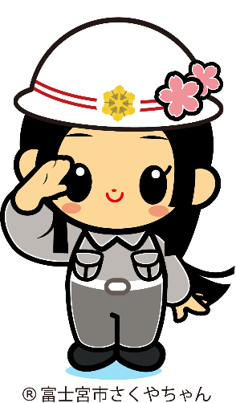
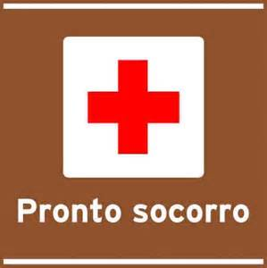


【CENTRO MÉDICO DE EMERGÊNCIA】
Endereço: Miyahara 12-1 Tel: 24-9999 / Fax: 24-9995
Setor Médico | Dias de atendimento | Horário de atendimento
Clínico Geral, Pediatria e Cirurgia | Dia de semana | 19:00 h às 8:00h do dia seguinte
Clínico Geral, Pediatria e Cirurgia | Sábado e Domingo | 14:00h às 8:00h. de 2a feira)
Clínico Geral, Pediatria e Cirurgia | Feriados, final de ano e início do ano | 19:00 h às 8:00h do dia seguinte
Dentista | Feriados, final de ano e início do ano | 09 :00 h às 17:00h
- Pode-se solicitar a ambulância em caso grave. Levar a carteirinha do Seguro de Saúde , sem falta .(Kokumin-Hoken ou Shakai Hoken).



【CRIANÇA ❤ CUIDADOS】

Doença repentina | Consulta sobre crianças | Consulta sobre bullying, recusa  escolar, estilo de vida e emprego
■ Consulta Infantil de Emergência de Shizuoka ¨ por telefone de  ☎ #8000 ou  054-247-9910  Atendimento 24horas  - Em caso de Emergência ou grave ligue「119」 | - Kodomo Miraika Katei Jidou Soudan Gakari  ☎ 22-1230  2ª a 6ª feira.............8:30h～17:15h-  Centro de Consultoria infantil ¨ Jido Sodanjo¨  ☎ 0120-189-783  (Atendimento 24 horas) | Se está preocupado  Por telefone ou reserva  ☎ 22-0064  9:00h～16:30h  - Assuntos de urgência  Apoio às crianças e jovens / Bullying  ¨Ijime 110 ban¨  e-sodan@city.fujinomiya.lg.jp  ☎ 22-1252  9:00～16:30  2ª e 4ª quarta-feira do mês- Até às 20:00h
 | Consulta sobre violência
Centro de Consultoria infantil ¨ Jido Sodanjo¨
☎ １８９
(Atendimento 24 horas)

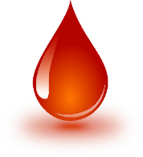



【DOAÇÃO DE SANGUE】

lOCAL | MÊS | DIA | HORÁRIO
Shopping Center AEON | Janeiro | 04,11,18 e 26 | 09:30h ~ 12:00h e 13:15 ~ 16:00h
Prefeitura Municipal | Janeiro | 14 | 09:00h ~ 12:00h e 13:15 ~ 16:00h




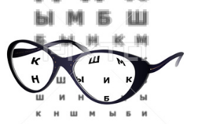【OFTALMOLOGISTAS PARA ATENDIMENTO
DE EMERGÊNCIA】
Horário de atendimento: 09:00h ~ 17:00h

Data |  | Nome do Hospital (Clínica) | Local | Telefone
janeiro | 1º | Clinica Oftalmológica Uno  (Uno Ganka-Iin) | Fuji-shi  Matsuoka 402-16 | (0545)  30-6260
janeiro | 02 | Clinica Oftalmológica Saito  (Saito-Ganka-Iin) | Fujinomiya-shi  Nishi Koizumi Cho 30-3 | (0544)  28-5615
janeiro | 03 | Clinica Oftalmológica Toda  (Toda Ganka-Iin) | Fujinomiya-shi  Miyahara | (0544)  21-9666
janeiro | 05 | Oftalmologista Nakanishi  (Nakanishi Ganka Clinic) | Fuji Shi  Nakano | (0545)  36-1800
janeiro | 12 | Oftalmologista Sugiura  (Sugiura Ganka) | Fuji Shi  Kawanari Shinmachi | (0545)  65-8500
janeiro | 13 | Oftalmologista Hanazaki  (Hanazaki Ganka-Iin) | Fuji-shi  Aoba-cho | (0545)  66-0100
janeiro | 19 | Oftalmologista Fujinomiya Goto  (Fujinomiya Goto Ganka) | Fujinomiya shi  Nishi Machi | (0544)  21-3100
janeiro | 26 | Clinica Kato-Yoshiwara Bun-in  (Kato Iin Yoshiwara Bun-in) | Fuji-shi  Chuo-cho | (0545)  57-3000
fevereiro | 02 | Clinica Nagano  (Nagano-Iin) | Fuji-shi  Yunoki 242-1 | (0545)  60-7100
fevereiro | 09 | Oftalmologista Nakagawa  (Nakagawa Ganka) | Fujinomiya-shi  Oiwa 275-1 | (0544)  29-6000




GINECOLOGISTA DE EMERGÊNCIA

Data |  | Nome do Hospital (Clínica) | Local |  | Telefone
Janeiro | 05 | Hospital Municipal de Fujinomiya  Fujinomiya Shiritsu Byoin |  | Fujinomiya Shi  Nishiki Cho, 3-1 |  | (0544)  27-3151
Janeiro | 12 | Clinica de Ginecologia e Obstetrícia Tenjin  Tenjin San-Fujinka Iin |  | Fujinomiya Shi  Wakanomiya Cho,398 |  | (0544)  24-1322
Janeiro | 19 | Clinica de Ginecologia e Obstetrícia Otabe  Otabe San-Fujinka Iin |  | Fujnomiya Sh i  Hibarigaoka 166 |  | (0544)  23-1182
Janeiro | 26 | Bando Ladys Clinic |  | Fujinomiya Shi  Sugita, 1016-7 |  | (0544)  28-5800
Fevereiro | 02 | Hospital Municipal de Fujinomiya  Fujinomiya Shiritsu Byoin |  | Fujinomiya Shi  Nishiki Cho, 3-1 |  | (0544)  27-3151
Fevereiro | 09 | Clinica de Ginecologia e Obstetrícia Tenjin  Tenjin San-Fujinka Iin |  | Fujinomiya Shi  Wakanomiya Cho,398 |  | (0544)  24-1322
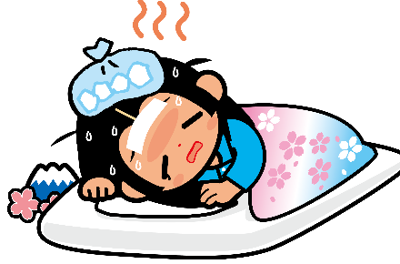
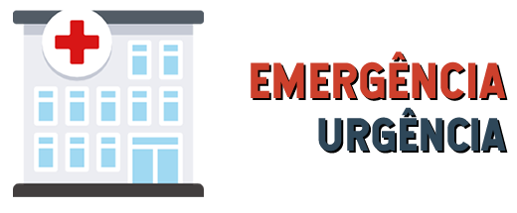

【 ATENDIMENTO DE
EMERGÊNCIA】
Endereço: Miyahara 12-1 Tel: 24-9999 / Fax: 24-9995

Setor Médico | Dias de atendimento | Horário de atendimento
Clínico Geral, Pediatria e Cirurgia | Dia de semana | 19:00 h às 8:00h do dia seguinte
Clínico Geral, Pediatria e Cirurgia | Sábado e Domingo | 14:00h às 8:00h. de 2a feira)
Clínico Geral, Pediatria e Cirurgia | Feriados, final de ano e início do ano | 19:00 h às 8:00h do dia seguinte
Dentista | Feriados, final de ano e início do ano | 09 :00 h às 17:00h
- Pode-se solicitar a ambulância em caso grave. Levar o cartão do
Seguro de Saúde , sem falta .(Kokumin-Hoken ou Shakai Hoken).




【HORÁRIO DE CONSULTAS】

Tipos de consultas | Horário | Data
Para Estrangeiros | 8:30h às 17:00h | 2ª ～ 6ª feiras (exceto nos feriados)  Recepção até às 16:30h
Geral | 8:30h às 17:00h | 2ª ～ 6ª feiras (exceto nos feriados)  Recepção até às 16:30h
Trabalhistas | 8:30h às 17:00h | 2ª ～ 6ª feiras (exceto nos feriados)  Recepção até às 16:30h
Defesa ao Consumidor | 9:00h às 16:00h | 2ª ～ 6ª feiras (exceto nos feriados)
Trabalho em casa ¨Naishoku¨ | 9:00h às 16:00h | 2ª e 5ª feiras  Exceto nos dia 6 e 13 de janeiro
Aposentadoria | 10:00h às 15:00h | 23 de janeiro
Advogado | 13:30h ~ | 08, 15, 22 e 29 de janeiro
Maiores informações: Setor de Vida Cotidiana (Shimin-seikatsu ka), ☎ 22-1296 / Fax: 22-1284
Consuoltoria para Estrangeiros ☎ 22-1246

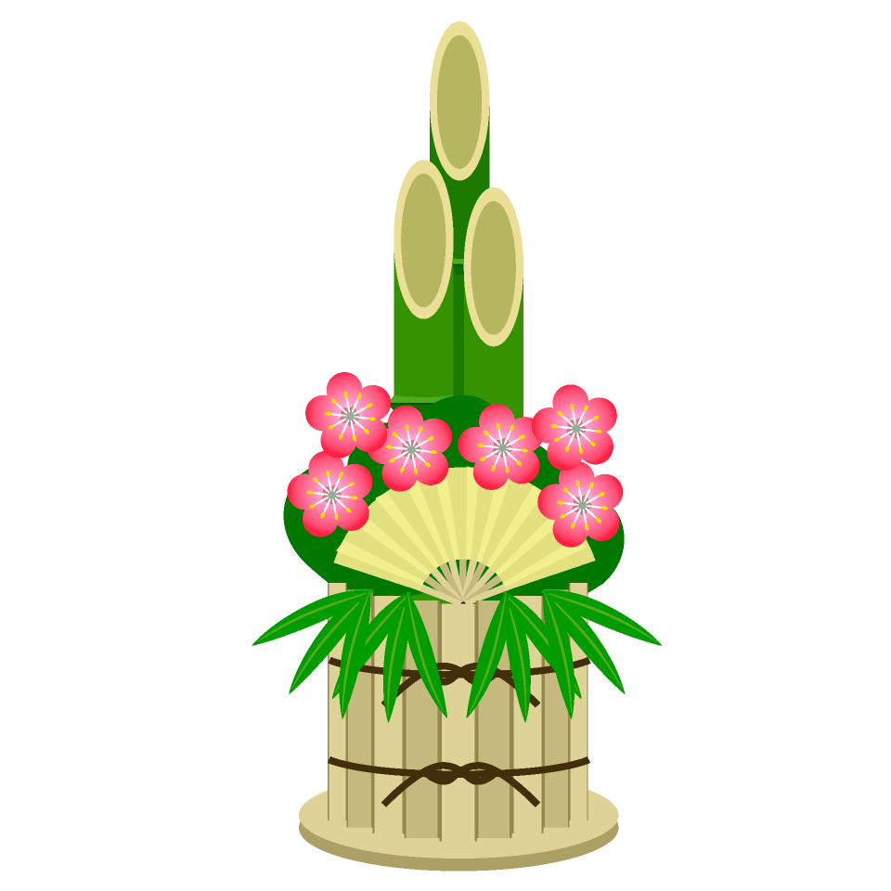
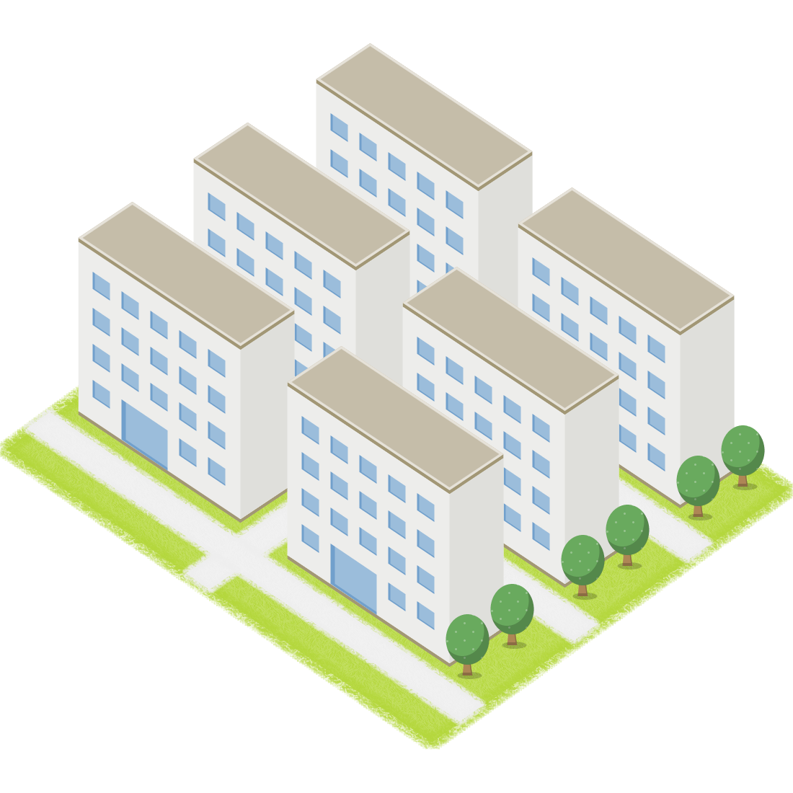




【INSCRIÇÕES PARA APARTAMENTOS MUNICIPAIS】

Inscrições nos apartamentos municipais para residir a partir do dia 1º de abril
Inscrições | 14 a 20 de janeiro  O formulário de inscrição poderá ser adiquirido através da página oficial da cidade ou tiretamente no balcão da prefeitura.
Outros | 27 de janeiro haverá o sorteio.  Compareça sem falta (poderá ser um representante).
Informações | Kenchiku Jutaku Ka ☎ 22-1163
HP | トップページ>市民の皆さんへ>住まい･ペット･動物>住ま  い>市営住宅入居者募集案内

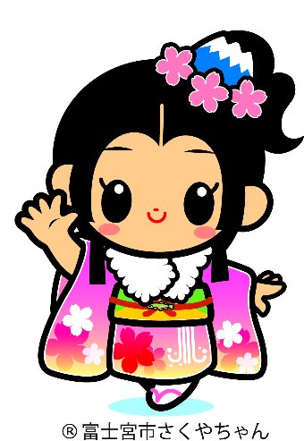


【PENSÃO NACIONAL, AO COMPLETAR 20 ANOS】

Todas as pessoas entre 20 e 60 anos que moram no Japão são obrigadas a se
inscrever no Sistema Nacional de Pensão.
Pessoas seguradas na categoria 1
Utilize o comprovante de pagamento anexo ao “Aviso de Inscrição na Previdência Nacional” para solicitar o Seguro Nacional de Previdência.
Pague o prêmio (solicite o pagamento por transferência bancária ou cartão de crédito).
Você também pode).
Se não pagar, o montante da pensão que recebe após a reforma poderá ser reduzido ou poderá não poder receber a pensão.
As pensões não só proporcionam segurança de rendimento na velhice, mas também proporcionam benefícios para aqueles que ficam incapacitados devido a doença ou lesão.
Caso tenha dificuldade em efetuar o pagamento, utilize o sistema especial de pagamento para estudantes ou o sistema de solicitação de isenção/diferimento de pagamento de seguro.
Pergunta: Discagem de assinante Nenkin
☎0570-003-004
Escritório de Pensão Fuji
☎0545-61-1900
Categoria da Pensão Nacional
Categoria | Público Alvo
Categoria 1  Segurado | Autônomos, estudantes, etc.
Categoria 2  Segurado | Funcionários da empresa / funcionários públicos que estão cadastrados na pensão Social
Categoria 3  Segurado | Funcionários de empresas, funcionários públicos, etc.dependentes do cônjuge.

Ao completar 20 anos, o Serviço de Pensões do Japão lhe enviará uma “Notificação de Inscrição na Pensão Nacional” e uma “Notificação do Número da Pensão Básica” (excluindo segurados da Categoria 2).
A notificação do número básico da pensão é usada para confirmar o pagamento do prêmio do seguro e receber a pensão futura.
. Mantenha em local seguro, poderá ser necessário apresentá-lo.



【A TODOS OS INSCRITOS NO SEGURO NACIONAL DE SAÚDE】
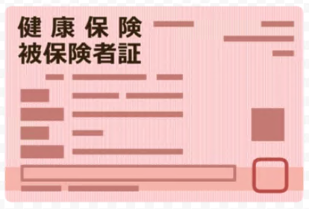
Será enviado a você no final de fevereiro o "Aviso de
gastos médicos" listando os gastos médico de novembro
e dezembro de 2024.
Caso esteja registrando a dedução de despesas médicas,
na Declaração de Imposto de Renda,antes de receber
este aviso, use o recibo.
Divisão de Seguros e Previdência: ☎ 22-1138

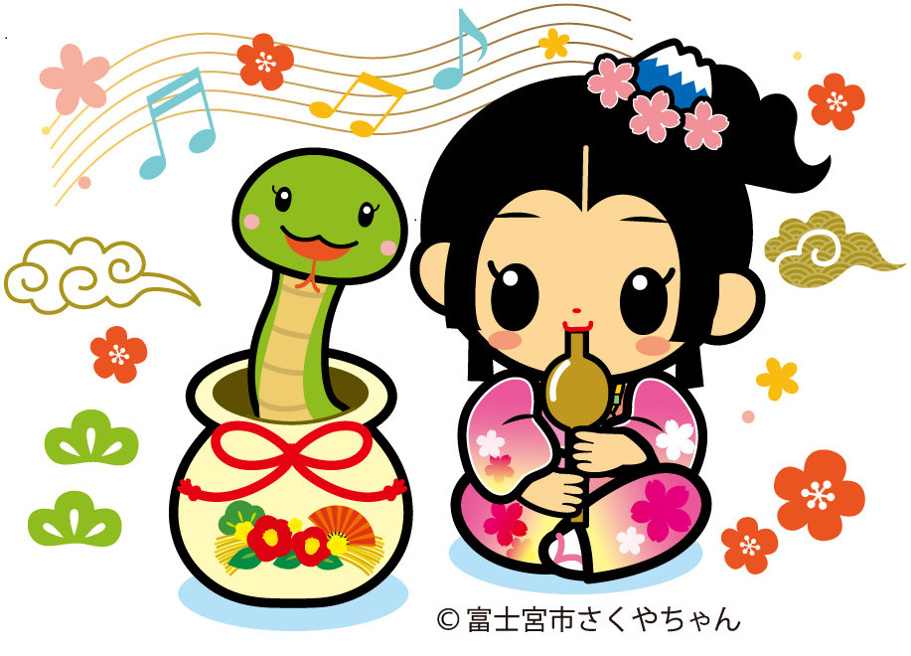
【ATENDIMENTO AO PÚBLICO NOTURNO E AOS DOMINGOS】

Datas |  | Horário
1º domingo do mês | 12 de janeiro e  02 de fevereiro | 8:30h ~ 17:00h
4ª feira | Atendimento noturno | Até às 19:00h

Aos domingos e nas quartas-feiras os trâmites são limitados.
Em caso de dúvidas, entre em contato antecipadamente.
Trâmeites possíveis ○  Trâmeites que não podem ser efetuados ☓ | Dia da Samana |  | Setor | Telefone
 | Dom | 4ª | Setor | Telefone
Koseki (nascimento・casamento・óbito e outros) | ○ | ☓ | Shimin ka | 22-1134
Mudança de endereço (entrada, saída, mudança e outros) | ○ | ☓ | Shimin ka | 22-1134
Carinbo Pessoal ¨Inkan¨ (registro e cancelaento) | ○ | ○ | Shimin ka | 22-1134
Emissão de atestados (residência, koseki, inkan e outros) | ○ | ○ | Shimin ka | 22-1134
Passaporte (somente recebimento) | ○ | ☓ | Shimin ka | 22-1134
Seguro de saúde ( inscrição e desligamento) | ○ | ☓ | Hoken Nenkin Ka | 22-1138
Trâmites de solicitação da Ajuda de Crianças ¨Jido Teate¨ e Ajuda de despesas médicas para crianças | ○ | ☓ | Kodomo Mirai Ka | 22-1146
Impostos Municipais ( consultas e pagamentos) | ○ | ○ | Shuno ka | 22-1129
Emissão do atestado de impostos | ○ | ○ | Shuno ka | 22-1129
- Não poderá fazer o cadastro de endereço através do Cartão de Pessoa Física ¨My number Card¨.
- O atendimento no domingo de janeiro é somente o setor de impostos ¨Shuno ka¨

Atestados emitidos juntamente com a Cidade de Fuji
Tipos de atestados | Residência, Inkan, Koseki e outros
Domingo | Das 9:00h às 16:00h
Quarta-feira | Não é possível emitir documentos



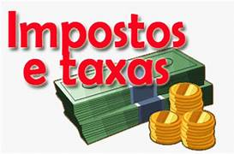



【IMPOSTOS】
Data de vencimento |  | Impostos a pagar
Janeiro | 06 | ・Imposto sobre Bens Imóveis ¨Kotei Shisan Zei¨  ・Imposto do Seguro de Saúde ¨Kokumin¨kenko Hoken-zei¨  ・Seguro de Saúde para Idosos ¨Koki-Koreisha Iryo Hoken¨    ・Seguro de Assistência Social ¨Kaigo-Hoken¨  ・Mensalidade da creche referente ao mês de dezembro  ・Aluguel e estacionamento dos apartamentos municipais
Janeiro | 28 | ・Taxa de consumo de água e esgoto
Janeiro | 31 | ・Seguro de Saúde para Idosos ¨Koki-Koreisha Iryo Hoken¨  ・Mensalidade da creche referente ao mês de dezembro  ・Aluguel e estacionamento dos apartamentos municipais
Fevereiro | 03 | ・Imposto de Residêncial ¨Shi-kenmin-zei¨  ・Imposto do Seguro Nacional de Saúde ¨Kokumin kenko Hoken-zei¨  ・Seguro de Assistência Social ¨Kaigo-Hoken¨

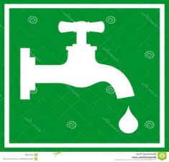

【SERVIÇO DE ÁGUA POTÁVEL – EFETUAR OS TRÂMITES DE
ABERTURA, CANCELAMENTO E MUDANÇA DO USUÁRIO】
Será efetuada a substituição gratuita dos hidrômetros, que estão instalados há mnais de 7 anos.
Local | Awakura, Awakura Minami cho, Sugita, Nukudo, Maimaigi Cho, Hoshiyama, Manohara Shinden, Misonodaira
Cudados | Não coloque nada ao redor da caixa de medidor,que interfira com o  trabalho dos funcionários. Contamos com a sua colaboração.
A empresa de construção de equipamentos de abastecimento de água
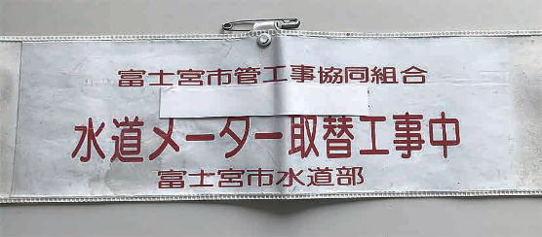
designada pelo município fará uma visita.
- Atenção !
O funcionário responsável deverá usar este bracelete .

Inscrição e maiores informações: ¨Suido Gyomu Ka¨ ☎ 22-1158

 【A TODOS OS ESTRANGEIROS】
PODERÃO ESTUDAR O IDIOMA JAPONÊS
Período | 07 de janeiro ~ 18 de março (Todas 3as feiras)  Das 19:00h~ 20:30h
Local | Ekimae Koryu Center Kirara
Vagas | 10 estrangeiros
taxa | 3.000 ienes
Inscrição | Por telefone no FAIR Intercâmbio Internacional de Fujinomiya
Informações | FAIR ☎ 22-8111

POPULAÇÃO DA CIDADE DE FUJINOMIYA EM 1º DE DEZEMBRO DE 2024】
Masculino | Feminino | Total | Famílias
63.162 (+ 13) | 63.855 (- 56) | 127.017 (- 43) | 59.313 famílias (+ 57)



Resp. da Redação : Divisão de Intercâmbio dos Cidadãos “Shimin Koryu Ka”
Publicação : FAIR- Associação de Intercâmbio Internacional de Fujinomiya
Endereço : Fujinomiya-shi, Chuo-cho 5-7
TEL : 22-8111/ FAX : 22-8112
URL: http://www.fair-fujinomiya.com
E-mail : info@fair-fujinomiya.co

